D E K R E T

Nr. 3577, datë 27.11.2002

PËR FALJE DËNIMI

Në mbështetje të neneve 92 pika b, 93 dhe 94 të Kushtetutës, me propozim të organeve të pushtetit lokal, në kuadrin e festës së 90 – vjetorit të Pavarësisë së Republikës së Shqipërisë,

D E K R E T O J:

Neni 1

1. Ismail Elmaz Bruka, dënuar nga Gjykata e Rrethit Tiranë, me vendimin nr. 159, datë 8.5.1992, i falen 3 vjet nga dënimi i mbetur.
2. Steljan Sitki Bajri (Zymyli), dënuar nga Gjykata e Rrethit Shkodër, me vendimin nr. 324, datë 14.12.2000, i falet dënimi i mbetur.
3. Shiqer Ndoc Aliaj, dënuar nga Gjykata e Rrethit Lushnjë, me vendimin nr. 115, datë 9.11.1995, i falet dënimi i mbetur.
4. Festim Mustafa Llapushi, dënuar nga Gjykata e Rrethit Elbasan, me vendimin nr. 72, datë 3.6.1999, i falet 1 vit nga dënimi i mbetur.
5. Maksim Ali Çengeli, dënuar nga Gjykata e Rrethit Elbasan, me vendimin nr. 77, datë 14.6.1999, i falet 1 vit nga dënimi i mbetur.
6. Dashamir Fatmir Tartari, dënuar nga Gjykata e Rrethit Durrës, me vendimin nr. 213, datë 15.3.1993, i falen 2 vjet nga dënimi i mbetur.
7. Bari Elmas Zoto, dënuar nga Gjykata e Rrethit Fier, me vendimin nr. 25, datë 9.2.1996, i falen 3 vjet nga dënimi i mbetur.
8. Zydi Memet Mazelliu, dënuar nga Gjykata e Rrethit Korçë, me vendimin nr. 89, datë 4.5.1990, i falen 2 vjet nga dënimi i mbetur.
9. Venetik Livan Mimini, dënuar nga Gjykata e Rrethit Gramsh, me vendimin nr. 20, datë 28.5.1998, i falet 1 vit nga dënimi i mbetur.
10. Ulvie Sulejman Rexha, dënuar nga Gjykata e Rrethit Bulqizë, me vendimin nr. 24, datë 24.7.1998, i falen 2 vjet nga dënimi i mbetur.
11. Arben Mustafa Misiri, dënuar nga Gjykata e Rrethit Fier, me vendimin nr. 99, datë 11.5.1999, i falen 2 vjet nga dënimi i mbetur.
12. Ali Fahri Kopliku, dënuar nga Gjykata e Rrethit Shkodër, me vendimin nr. 64, datë 25.2.2000, i falen 5 vjet nga dënimi i mbetur.
13. Mehmet Myrvet Hibo, dënuar nga Gjykata e Rrethit Devoll, me vendimin nr. 7, datë 5.2.1998, i falen 2 vjet nga dënimi i mbetur.
14. Erjon Tahir Dhëmbi, dënuar nga Gjykata e Rrethit Tiranë, me vendimin nr. 137, datë 6.3.2000, i falet 1 vit nga dënimi i mbetur.

Neni 2

Ky dekret hyn në fuqi menjëherë.

PRESIDENTI I REPUBLIKËS SË SHQIPËRISË
Alfred Moisiu

V E N D I M

Nr. 63, datë 18.11.2002

PËR MIRATIMIN E RAPORTIT PËRFUNDIMTAR, KONKLUZIONET DHE REKOMANDIMEVE TË KOMISIONIT HETIMOR PARLAMENTAR PËR VEPRIMTARINË E SHISH-it DHE DREJTORIT TË TIJ

Në mbështetje të nenit 78 të Kushtetutës dhe të neneve 20, 21 e 22 të ligjit nr. 8891, datë 2.5.2002 “Për organizimin dhe funksionimin e komisioneve hetimore të Kuvendit”

K U V E N D I

I REPUBLIKËS SË SHQIPËRISË
V E N D O S I:

I. Miratohet Raporti Përfundimtar, konkluzionet dhe rekomandimet e Komisionit Hetimor të Kuvendit, të ngritur me vendimin nr.52, datë 31.7.2002 “Për krijimin e Komisionit Hetimor të Kuvendit për hetimin e akuzave lidhur me veprimtarinë e Shërbimit Informativ të Shtetit dhe të Drejtorit të tij zotit Fatos Klosi, sipas tekstit bashkëlidhur këtij vendimi.
II. Ky vendim hyn në fuqi menjëherë.

KRYETARI
Servet Pëllumbi

V E N D I M

Nr. 585, datë 22.11.2002

PËR SHPRONËSIMIN, PËR INTERES PUBLIK, TË PASURIVE TË PALUAJTSHME, QË PREKEN NGA REHABILITIMI DHE ZGJERIMI I DEGËS DOGANORE NË MORINË, QARKU KUKËS

Në mbështetje të nenit 100 të Kushtetutës dhe të neneve 5 pika 1, 20 dhe 21 të ligjit nr. 8561, datë 22.12.1999 “Për shpronësimet dhe marrjen në përdorim të përkohshëm të pasurisë, pronë private, për interes publik”, me propozimin e Ministrit të Financave, Këshilli i Ministrave

V E N D O S I:

1. Shpronësimin, për interes publik, të pasurive të paluajtshme të pronarëve, që preken nga rehabilitimi dhe zgjerimi i degës doganore në Morinë, qarku Kukës.
2. Shpronësimi të bëhet në favor të Ministrisë së Financave.
3. Pronarët e pasurive të paluajtshme, që shpronësohen, të kompensohen në vlerë të plotë, sipas masës përkatëse, që paraqitet në tabelën, që i bashkëlidhet këtij vendimi, për sipërfaqen prej 1683.64 m2 tokë bujqësore, kategoria e gjashtë, vlerësuar në shumën e përgjithshme prej 1 010 184 (një milion e dhjetë mijë e njëqind e tetëdhjetë e katër lekësh).
4. Vlera e shpenzimeve procedurale të jetë në shumën prej 105 000 (njëqind e pesë mijë) lekësh dhe të përballohet nga buxheti i vitit 2002, miratuar për Ministrinë e Financave.
5. Fondi prej 1 010 184 (një milion e dhjetë mijë e njëqind e tetëdhjetë e katër) lekësh, për kompensimin e pronarëve të shpronësuar, të përballohet nga buxheti i vitit 2002, zëri “Kosto lokale”, miratuar për projektin TTFSE, Albania nga Ministria e Financave.
6. Shpronësimi të përfundojë brenda datës 30.11.2002.
7. Afati i përfundimit të punimeve të jetë brenda datës 27 korrik 2003.
8. Ngarkohet Ministria e Financave për zbatimin e këtij vendimi.
Ky vendim hyn në fuqi menjëherë dhe botohet në Fletoren Zyrtare.

KRYEMINISTRI
Fatos Nano

LISTA E PRONARËVE QË SHPRONËSOHEN PËR EFEKT TË ZGJERIMIT TË DEGËS DOGANORE NË MORINË, KUKËS

Lloji i pasurisë së paluajtshme: tokë bujësore, kategoria e gjashtë
Pronarët, pozicioni kadastral, sipërfaqet që do të shpronësohen dhe vlera e kompensimit

Nr. | Emri atësia mbiemri | Komuna | Nr.  i pasurisë | Sipërfaqja m2 | Çmimi Lekë/m2 | Vlera e kompensimit | Shënime
1. | Kujtim Islam Duraku | Tërthore | 83/5 | 428,96 | 600 | 257 976 lekë
2. | Gjemshit Shaqir Duraku  Gani Shaqir Duraku  Mustafë Shaqir Duraku | Tërthore | 83/12 | 647,26 | 600 | 388 356 lekë
3. | Rive Iljaz Duraku | Tërthore | 91/4 | 606,42 | 600 | 363 852 lekë
 | Shuma: |  |  | 1683,64 |  | 1 010184 lekë

V E N D I M

Nr. 589, datë 22.11.2002

PËR DISA SHTESA DHE NDRYSHIME NË VENDIMIN NR. 711, DATË 27.12.2001 TË KËSHILLIT TË MINISTRAVE “PËR STRUKTURAT DHE NIVELET E PAGAVE TË NËPUNËSVE CIVILË NË INSTITUCIONET E ADMINISTRATËS QENDRORE, ADMINISTRATËS SË PRESIDENTIT DHE KUVENDIT DHE DISA SHTESA E NDRYSHIME NË VENDIMIN NR. 726, DATË 21.12.2000 TË KËSHILLIT TË MINISTRAVE “PËR PAGAT E PUNONJËSVE TË INSTITUCIONEVE BUXHETORE”, NDRYSHUAR ME VENDIMET NR. 39, DATË 26.1.2001; NR. 158, DATË 22.3.2001;

NR. 167, DATË 30.3.2001; NR. 174, DATË 30.3.2001; NR. 197, DATË 6.4.2001; NR. 358, DATË 31.5.2001 DHE NR. 424, DATË 11.6.2001 TË KËSHILLIT TË MINISTRAVE

Në mbështetje të nenit 100 të Kushtetutës, të neneve 18 e 29 të ligjit nr. 8549, datë 1.11.1999 “Statusi i nëpunësit civil” dhe të neneve 2 dhe 6 të ligjit nr. 8487, datë 13.5.1999 “Për kompetencat për caktimin e pagave të punës”, me propozimin e Kryeministrit, Këshilli i Ministrave

V E N D O S I:

Në vendimin nr. 711, datë 27.12.2001 të Këshillit të Ministrave të bëhen këto shtesa dhe ndryshime:
1. Në pikat 1, 7, shkronja “c” dhe 12, pas emërtimit “…Kuvendit…” shtohet emërtimi “…Komisioni Qendror i Zgjedhjeve…”.
2. Në pikën 7 bëhen shtesat dhe ndryshimet, si më poshtë vijon:
Në shkronjën “a”
- Në paragrafin e dytë, pas emërtimit “…zëdhënësi i Kryeministrit…” i shtohet emërtimi “…shefi i protokollit të Kryeministrit…”.
- Në paragrafin e tretë, pas emërtimit “…ndihmësi i Zëvendëskryeministrit…” shtohet emërtimi “…ndihmësi i Sekretarit të Përgjithshëm të Këshillit të Ministrave…”.
- Paragrafi i pestë ndryshohet si më poshtë vijon:
“Këshilltari dhe zëdhënësi i ministrit, zëdhënësi dhe ndihmësi i Këshilltarit të Presidentit barazohen në pagë me nëpunësin civil të kategorisë II-b”.
- Pas paragrafit të pestë shtohet një paragraf me këtë përmbajtje:
“- Specialisti pranë Këshilltarit të Presidentit barazohet në pagë me nëpunësin civil të kategorisë III-b.”.
Në fund të shkronjës “b”, pas emërtimit “…sekretar…” shtohet emërtimi “…sekretar i Këshilltarit të Presidentit…”.
Ky vendim hyn në fuqi pas botimit në Fletoren Zyrtare.

KRYEMINISTRI
Fatos Nano

V E N D I M

Nr. 231, datë 22.11.2002

“NË EMËR TË REPUBLIKËS SË SHQIPËRISË”

Gjykata Kushtetuese e Republikës së Shqipërisë, e përbërë nga:

Fehmi Abdiu Kryetar i Gjykatës Kushtetuese
Zija Vuci Anëtar i ““
Gjergj Sauli Anëtar i ““
Alfred Karamuço Anëtar i ““
Kristofor Peçi Anëtar i ““
Kujtim Puto, Anëtar i ““
Sokol Sadushi Anëtar i ““
Petrit Plloçi Anëtar i ““

me sekretare Arbenka Lalica, në datën 13.9.2002, mori në shqyrtim në seancë gjyqësore me dyer të hapura çëshjen nr. 173 Akti që i përket:

KËRKUES:
1. TRASHËGIMTARËT E FAMILJES “METANI”, përfaqësuar nga avokat Viktor Ikonomi, me prokurë.
2. TRASHËGIMTARËT E FAMILJES “DAJA”, përfaqësuar nga avokat Ali Barçi, me deklarim.
SUBJEKTE TË INTERESUARA:
1. SHOQËRIA ANONIME “DAJTI”, përfaqësuar nga avokat Luli Ndoja, me autorizim.
2. KOMISIONI I KTHIMIT DHE KOMPENSIMIT TË PRONAVE I QARKUT TIRANË, në mungesë.
3. MINISTRIA E PRIVATIZIMIT, në mungesë.
4. AGJENCIA KOMBËTARE E PRIVATIZIMIT, përfaqësuar nga juristi Durim Grabova, me autorizim.
5. TRASHËGIMTARËT E FAMILJES “MAÇI”, përfaqësuar nga avokat Ilir Selenica, me deklarim gojor.
OBJEKTI: Shfuqizimi si antikushtetues i vendimeve nr. 283, datë 20.3.2001 të Kolegjit Civil të Gjykatës së Lartë, si dhe nr. M-10, datë 8.1.2002 të Kolegjit Seleksionues të Kolegjeve të Bashkuara të Gjykatës së Lartë
Palët kërkuese, për papajtueshmërinë me Kushtetutën të vendimeve të Gjykatës së Lartë, kanë parashtruar këto shkaqe:
- Rekurset përmbajnë të gjitha shkaqet ligjore mbi bazën e të cilëve Kolegji Civil, si dhe Kolegji Seleksionues i Kolegjeve të Bashkuara të Gjykatës së Lartë duhet ta kalonin për shqyrtim çështjen në seancë gjyqësore. Pala paditëse, Shoqëria “Dajti” sh.a. nuk legjitimohet në ngritjen e padisë për anulimin e vendimeve të komisionit të kthimit të pronave dhe për heqjen e të drejtës së aksionerëve.
- Drejtori i Shoqërisë “Dajti”, sh.a., nuk mund të vepronte me cilësinë e përfaqësuesit të shoqërisë në gjykimin e çështjes.
- Lidhur me çështjen e kalimit të pronësisë së pronës objekt gjykimi, Gjykata e Apelit Tiranë ka konkluduar në kundërshtim me dispozitat ligjore të kohës.
- Kolegjet e Gjykatës së Lartë kanë zhvilluar një proces jo të rregullt ligjor, në kundërshtim me kërkesat e nenit 42 të Kushtetutës.

GJYKATA KUSHTETUESE,

pasi dëgjoi relatorin e çështjes Petrit Plloçi, përfaqësuesit e kërkuesve, të subjekteve të interesuara dhe shqyrtoi çështjen në tërësi,

V Ë R E N:

Gjykata e Rrethit Gjyqësor Tiranë, me vendimin nr. 324, datë 27.7.1999, ka vendosur rrëzimin e padisë të palës paditëse Shoqëria Anonime “Dajti” sh.a., Tiranë, me arsyetimin se kjo e fundit nuk legjitimohet në ngritjen e padisë. Mbi ankimin e palës paditëse, Gjykata e Apelit Tiranë, me vendimin nr. 517, datë 25.5.2000, ka vendosur ndryshimin e vendimit të mësipërm të Gjykatës së Rrethit Gjyqësor Tiranë dhe pranimin e padisë. Kundër vendimit të Gjykatës së Apelit kanë paraqitur rekurs në Gjykatën e Lartë të paditurit, – trashëgimtarët e familjeve “Daja” e “Metani”. Kolegji Civil i Gjykatës së Lartë, me vendimin nr. 283, datë 20.3.2001, ka vendosur mospranimin e rekursit si të pabazuar në ligj. Edhe Kolegji Seleksionues i Kolegjeve të Bashkuara të Gjykatës së Lartë, me vendimin nr. M-10, datë 8.1.2002, ka vendosur mospranimin e rekursit të paraqitur nga trashëgimtarët e familjes “Metani”.
Trashëgimtarët e familjeve “Daja” e “Metani”, me cilësinë e kërkuesve, në bazë të nenit 131/f të Kushtetutës, kanë paraqitur kërkesë në Gjykatën Kushtetuese me objekt shfuqizimin si antikushtetues të vendimeve të mësipërme të Kolegjit Civil dhe të Kolegjit Seleksionues të Gjykatës së Lartë, duke pretenduar se u është shkelur e drejta për një proces të rregullt ligjor, parashikuar në nenin 42 të Kushtetutës.
Nga shqyrtimi i çështjes në seancë plenare, Gjykata Kushtetuese arrin në përfundimin se kërkesa e paraqitur është e bazuar.
Kështu, si në rekursin drejtuar kolegjit civil, ashtu edhe në rekursin drejtuar kolegjeve të bashkuara, shkaqet ligjore për prishjen e vendimeve të kundërshtuara, janë të tilla që gjejnë pasqyrim edhe në materialet e dosjes.
Konkretisht, që në momentin e rigjykimit në shkallë të parë në Gjykatën e Rrethit Gjyqësor Tiranë, është ngritur pretendimi se pala paditëse, Shoqëria Anonime “Dajti”, nuk legjitimohet në ngritjen e padisë. Kjo gjykatë e ka quajtur të drejtë këtë pretendim, duke konkluduar në vendimin e saj se pala paditëse nuk legjitimohej në ngritjen e padisë. Gjykata e Apelit Tiranë, në të kundërt, në vendimin e saj nr. 517, datë 25.5.2000, është shprehur se legjitimiteti i palës paditëse është zgjidhur me vendim të Gjykatës së Kasacionit nr. 503, datë 14.1.1998, me të cilin janë prishur vendimet nr. 9031, datë 7.11.1996 i Gjykatës së Rrethit Tiranë dhe nr. 908, datë 21.02.1997 i Gjykatës së Apelit Tiranë, si dhe është dërguar çështja për rigjykim në Gjykatën e Rrethit Tiranë. Por, në këtë vendim të Gjykatës së Kasacionit, ndryshe nga sa shprehet Gjykata e Apelit, janë lënë vetëm detyra për gjykatën e rrethit në rigjykimin e çështjes dhe nuk është trajtuar pretendimi lidhur me mungesën e legjitimitetit të palës paditëse. Në këtë mënyrë, rezulton se ky pretendim ka mbetur pa përgjigje dhe në vendimin e mësipërm të Gjykatës së Apelit. Edhe Kolegji Civil dhe Kolegji Seleksionues i Gjykatës së Lartë nuk janë shprehur në këtë drejtim, por në dhomën e këshillimit kanë vendosur mospranimin e rekurseve.
Gjykata Kushtetuese çmon se në kuadrin e pretendimeve ligjore të parashtruara përpara Gjykatës së Lartë nga ana e kërkuesve përfshihet edhe pretendimi për momentin e kalimit të pronësisë, sipas të cilit Gjykata e Apelit ka konkluduar në kundërshtim me dispozitat ligjore të kohës. Në këtë drejtim, është diskutuar nëse momenti i kalimit të pronësisë përkon me daljen e dekretit të shpronësimit apo me përfundimin e gjithë procedurës së shpronësimit. Prandaj, përderisa palët kërkuese kanë pretenduar se gjykata ka interpretuar gabim ligjin e kohës, këtij pretendimi nuk mund t’i jepej përgjigje në dhomën e këshillimit.
Në rrethanat e mësipërme, Gjykata Kushtetuese konkludon se pretendimet e paraqitura janë ligjore, e si të tilla duhet t’u jepej përgjigje në seancë gjyqësore. Duke vendosur mospranimin e rekurseve në dhomën e këshillimit, Kolegji Civil dhe Kolegji Seleksionues i Kolegjeve të Bashkuara nuk u kanë dhënë mundësi kërkuesve të mbrojnë interesat e tyre në gjykim. Në këtë mënyrë, kolegjet e Gjykatës së Lartë kanë shkelur të drejtën e kërkuesve për një proces të rregullt ligjor, parashikuar nga neni 42 i Kushtetutës, gjë që i bën vendimet e atakuara të papajtueshme me Kushtetutën.

PËR KËTO ARSYE,

Gjykata Kushtetuese e Republikës së Shqipërisë, në mbështetje të neneve 31 e 72 të ligjit nr. 8577, datë 10.2.2000 “Për organizimin dhe funksionimin e Gjykatës Kushtetuese të Republikës së Shqipërisë”, me shumicë votash,

V E N D O S I:

- Shfuqizimin si të papajtueshëm me Kushtetutën të vendimeve nr. 283, datë 20.3.2001 të Kolegjit Civil të Gjykatës së Lartë dhe nr. M-10, datë 8.1.2002 të Kolegjit Seleksionues të Kolegjeve të Bashkuara të Gjykatës së Lartë.
- Dërgimin e çështjes për shqyrtim në Gjykatën e Lartë.
- Ky vendim është përfundimtar, i formës së prerë dhe hyn në fuqi ditën e botimit në Fletoren Zyrtare.

MENDIM PARALEL

Bashkohem me mendimin e shumicës lidhur me pranimin e kërkesës, por konkluzioni im rrjedh nga një trajtim i ndryshëm.
Unë vazhdoj të ruaj opinionin e shprehur në raste të mëparshme të shqyrtuara nga Gjykata Kushtetuese se kjo Gjykatë nuk mund të marrë në shqyrtim përfundimet që arrin Gjykata e Lartë gjatë procedurës së seleksionimit të rekurseve lidhur me mosekzistencën e shkaqeve ligjore për shqyrtimin e çështjeve në seancë gjyqësorë. Unë mendoj se, në esencë, interpretimi i ligjit për rastet që u paraqiten për shqyrtim është në kompetencë të gjykatave të zakonshme dhe në këtë pikëpamje Gjykata Kushtetuese nuk mund të ushtrojë ndonjë kontroll mbi vendimet e këtyre gjykatave. Gjykata Kushtetuese kontrollon kushtetutshmërinë e këtyre vendimeve mbi bazën e ankesës kushtetuese, të paraqitur në bazë të nenit 131/f të Kushtetutës, kur ka pretendime për shkeljen e parimeve të një procesi të rregullt ligjor.
Në rastin në shqyrtim, elementë të një procesi jo të rregullt ligjor mund të konstatohen në gjykimet e zhvilluara në gjykatën e apelit, për të cilat duhet të kishin reaguar edhe kolegjet e Gjykatës së Lartë. Konkretisht, unë mendoj se gjatë procedimit për marrjen e provave, gjykata ka shkelur parimin e barazisë së mundësive të palëve në procesin civil (ose parimi i barazisë së armëve). Pjesë e këtij parimi është edhe marrja e provave të secilës palë.
Më konkretisht, në gjykimet e zhvilluara në gjykatën e apelit, ndërkohë që pala paditëse Shoqëria Anonime “Dajti” sh.a., ka pretenduar se trualli objekt konflikti është shpronësuar në favor të Komandës së Lartë Ushtarake Italiane para datës 29.11.1944, nga ana e tyre, të paditurit kanë pretenduar se për shkak të kapitullimit të Italisë, procedura e shpronësimit ka mbetur pa përfunduar. Për të vërtetuar këtë pretendim, nga kjo palë janë paraqitur si prova dekreti nr. 5083, datë 25.2.1943 i Sekretarit të Përgjithshëm të Ministrisë së Drejtësisë, si dhe dokumente të zyrës së hipotekës, sipas të cilave rezulton se prona ka mbetur e regjistruar me pronar trashëgimlënësit e të paditurve. Gjykata e apelit, ndonëse ka adminstruar provat që i ka ofruar pala paditëse, nuk ka administruar ato të palës së paditur, ndonëse të tilla dokumente ndodhen në dosje.
Për sa sipër, unë mendoj se Gjykata e Apelit Tiranë ka shkelur parimin e barazisë së armëve. Ky parim nënkupton që secilës palë t’i ofrohet një mundësi e arsyeshme për të paraqitur çështjen e saj (duke përfshirë edhe provat), në kushte të tilla, që nuk e vendos atë në një disavantazh të dukshëm në raport me palën kundërshtare dhe se, për pasojë, duhet të ketë një balancë të ndershme ndërmjet palëve. Pikërisht, ruajtja e një balance të tillë ndërmjet palëve në proces, është esenca e një procesi të rregullt ligjor.

A N Ë T A R
P. Plloçi

SHPALLJE KËRKESE PËR SHPRONËSIM

Ministria e Transportit dhe Telekomunikacionit shpall kërkesën për shpronësim publik të pasurive të paluajtshme për objektin "Ndërtimi i segmentit rrugor Piraj-Kthesa Vau i Dejës, pjesë e rrugës Lezhë-Shkodër”.
Subjekti kërkues i këtij shpronësimi është Drejtoria e Përgjithshme e Rrugëve.
Me anë të këtij publikimi në shtyp, kërkojmë të vëmë në dijeni personat që preken nga ky shpronësim.
Vënia në dijeni konsiston në sipërfaqen që shpronësohet dhe masën e vlerësimit të llogaritur nga Komisioni i Shpronësimit pranë Ministrisë së Transportit dhe Telekomunikacionit, për personat sipas listës emërore të mëposhtme.
Ky publikim do të jetë për një periudhë një javore dhe brenda 15 ditëve nga plotësimi i këtij afati për publikim, personat që kanë emrat në listën emërore kanë të drejtën të paraqesin pretendimet e tyre të shoqëruara me dokumentet përkatëse në Ministrinë e Transportit dhe Telekomunikacionit (Drejtoria e Monitorimit).

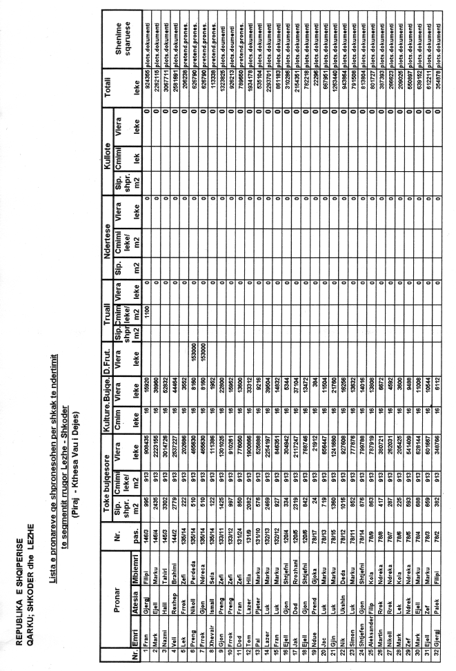

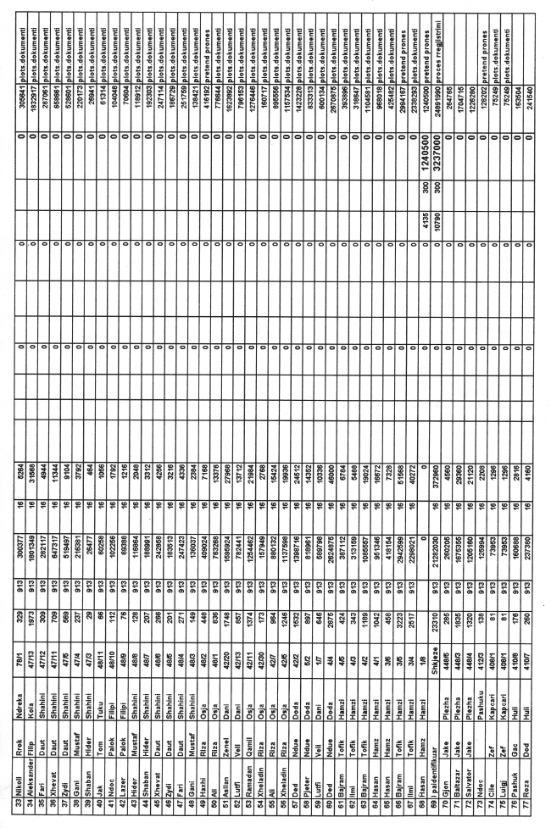

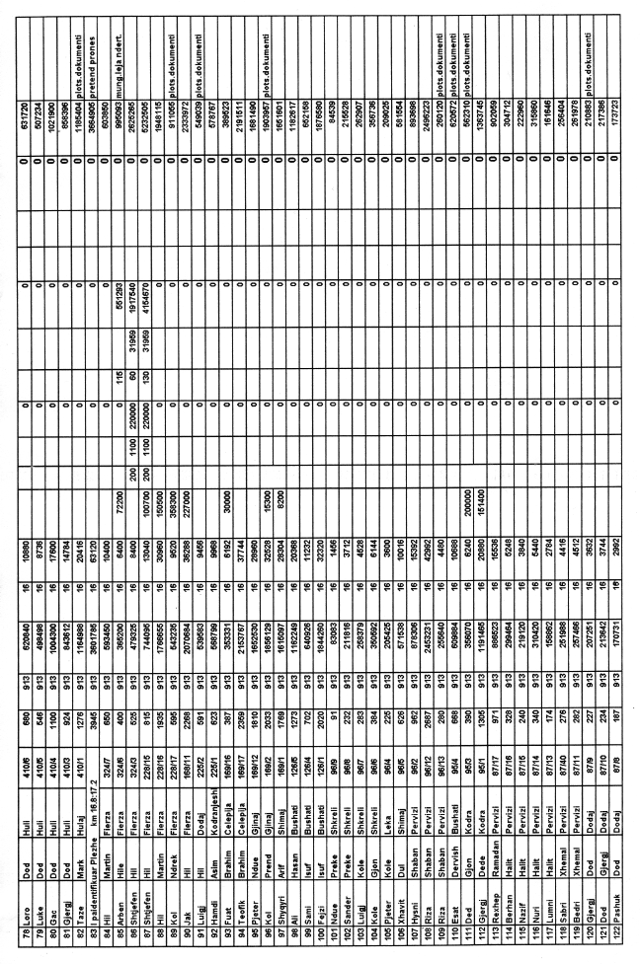

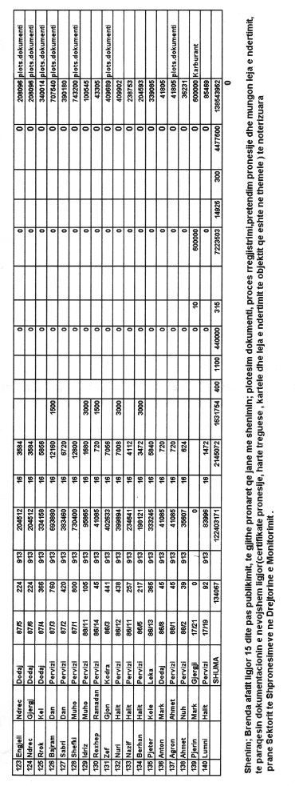

KËRKESË

Xhemal Xhafer Xhelili lindur në vitin 1938, dhe banues në Vlorë, kërkon shpalljen të zhdukur të djalit të tij Fatmir Xhelili.

Kërkues
Xhemal Xhelili

